
รายงานการปฏิบัติราชการประจำ เดือน ตุลาคม ๒๕๖๖
ประจำปีงบประมาณ พ.ศ. ๒๕๖๗
สถานีตำรวจภูธรบางตาเถร
ข้อมูล ณ วันที่ 3 พฤศจิกายน 2566
รายงานการปฏิบัติราชการงานจราจร
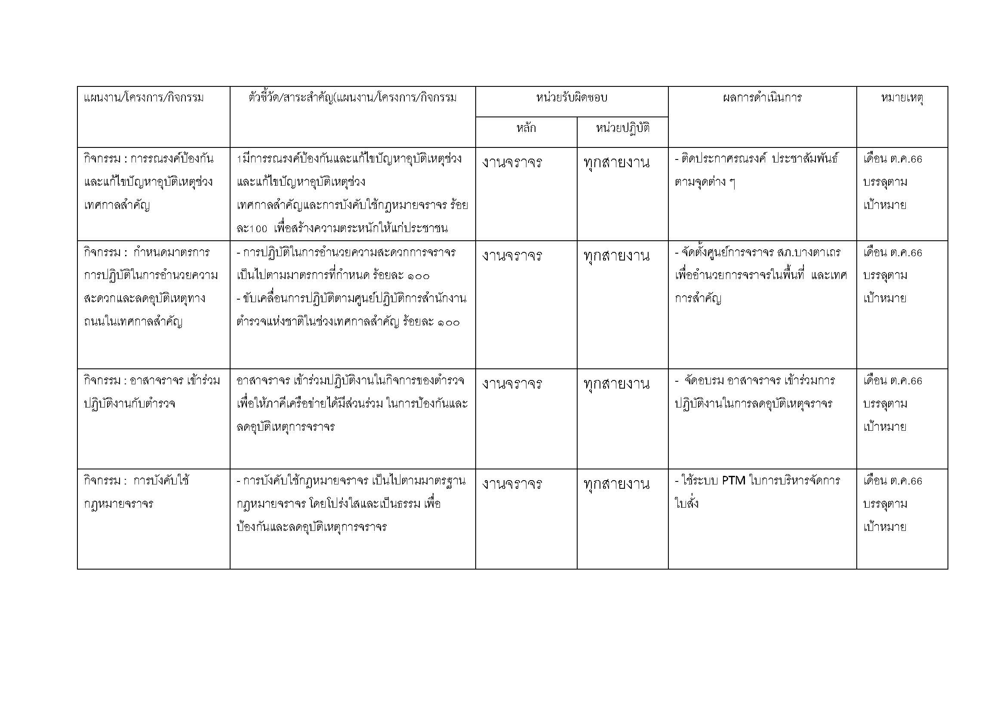

4.1 เจ้าหน้าที่ตำรวจจราจรได้มีการอำนวยความสะดวกด้านการจราจร และดูแลความปลอดภัยของประชาชน หน้าสถานศึกษาและจุดบริการต่าง ๆ ประจำเดือน ต.ค.66 จำนวน 35 ครั้ง
นำเสนอผลการปฏิบัติในรอบ ๑ วัน แสดงรายงานผลพอสังเขป
ครั้งที่ | ผลการปฏิบัติ | ภาพการปฏิบัติ
1 | 1 ต.ค.66 เวลา 10.00 น. ตาเถร602พร้อมกำลัง ว.4 อำนวยความสะดากด้านการจราจร หลังวัดไผ่โรงวัว | 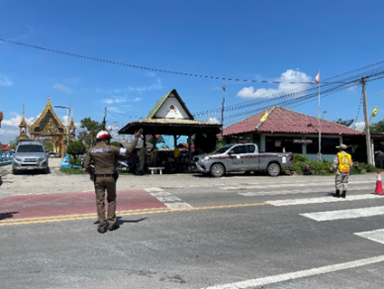
2 | 5 ต.ค.66 เวลา 10.00 น. ตาเถร602พร้อมกำลัง ว.4 อำนวยความสะดากด้านการจราจร หลังวัดไผ่โรงวัว | 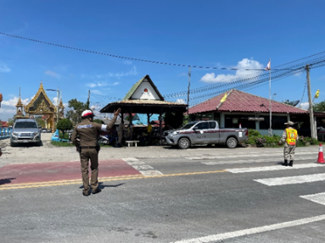
4.2 เจ้าหน้าที่ตำรวจจราจรอำนวยความสะดวกด้านการจราจรให้แก่บุคคลสำคัญในพื้นที่ ประจำเดือน ต.ค.66 จำนวน 2 ครั้ง
2
แสดงรายงานผลพอสังเขป
วันที่ | ผลการปฏิบัติ | ภาพการปฏิบัติ
12 ต.ค.66 | เมื่อวันที่ 12 ตุลาคม 2566 เวลา 10.30 น. ชุดปฏิบัติการจราจรได้มีการรักษาความปลอดภัยและอำนวยความสะดวกด้านการจราจรแก่นายไชยา พรหมมา รัฐมนตรีช่วยว่าการกระทรวงเกษตรและสหกรณ์ ลงพื้นที่ตรวจราชการ เพื่อรับฟังปัญหา ข้อเสนอแนะ และพบปะกลุ่มเกษตรกรผู้เลี้ยงกุ้ง และกลุ่มเกษตรกรผู้เลี้ยงสุกร  ณ วัดโคกเจ็ดลูก ตำบลบางตาเถร อำเภอสองพี่น้อง จังหวัดสุพรรณบุรี | 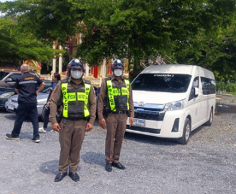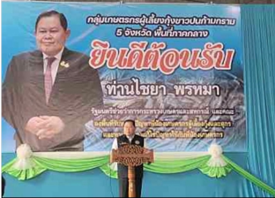
13 ต.ค.66 | เมื่อวันที่ 13 ตุลาคม 2566 เวลา 10.30 น. ชุดปฏิบัติการจราจรได้มีการรักษาความปลอดภัยและอำนวยความสะดวกด้านการจราจรแก่คณะจิตอาสาพัฒนาเนื่องในวันสำคัญวันคล้ายวันสวรรคตพระบาทสมเด็จพระบรมชนกกาธิเบศร มหาภูมิพลอดุลเดชมหาราชบรมนาถบพิตร โดยมีพ.ต.ท.ณพ รอดวรรณโณ รอง ผกก.ป.สภ.บางตาเถร พร้อมว.30 ต.20รย. จราจร อำนวยความสะดวกจราจรหน้าวัดบางสะแก | 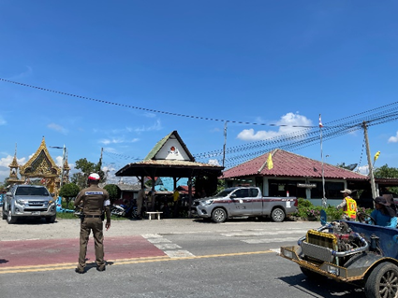

4.2เจ้าหน้าที่ตำรวจจราจรได้รับแจ้งตรวจสอบอุบัติเหตุในพื้นที่ ประจำเดือน ต.ค.66 จำนวน 2 ครั้ง
แสดงรายงานผลพอสังเขป
วันที่ | ผลการปฏิบัติ | ภาพการปฏิบัติ
8 ต.ค.66 | ตาเถร 601 ว.4 ตรวจสอบเหตุว.40 ซอยโบสถ์ร้อยยอด เป็นรถกระบะกับรถจยย ไม่มีผู้ได้รับบาดเจ็บ ตาเถร 30 ว.4 ที่เกิดเหตุ | 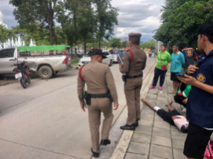

การกวดขันวินัยจราจร
3
เจ้าหน้าที่ตำรวจจราจร ตำเนินการกวดขันวินัยจราจร ประจำเดือน ต.ค.66 จำนวน 3 ครั้ง
แสดงรายงานผลพอสังเขป

วันที่ | กิจกรรม | ภาพการปฏิบัติ
22 ต.ค.66 | ตาเถร 21 พร้อมกำลังสายตรวจจราจรได้กวดขันวินัยจราจรถนน 3422 ว.20  -ไม่สวมหมวกนิรภัย 8 ราย  -ไม่แสดงใบอนุญาตขับขี่ 5 ราย | 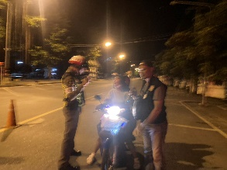
24 ต.ค.66 | ตาเถร 21 พร้อมกำลังสายตรวจจราจรได้กวดขันวินัยจราจรถนน 3422 ว.20  -ไม่สวมหมวกนิรภัย 7 ราย  -ไม่แสดงใบอนุญาตขับขี่ 5 ราย | 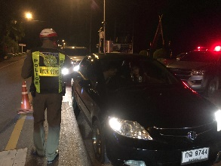

ผลการจับกุมคดีจราจร
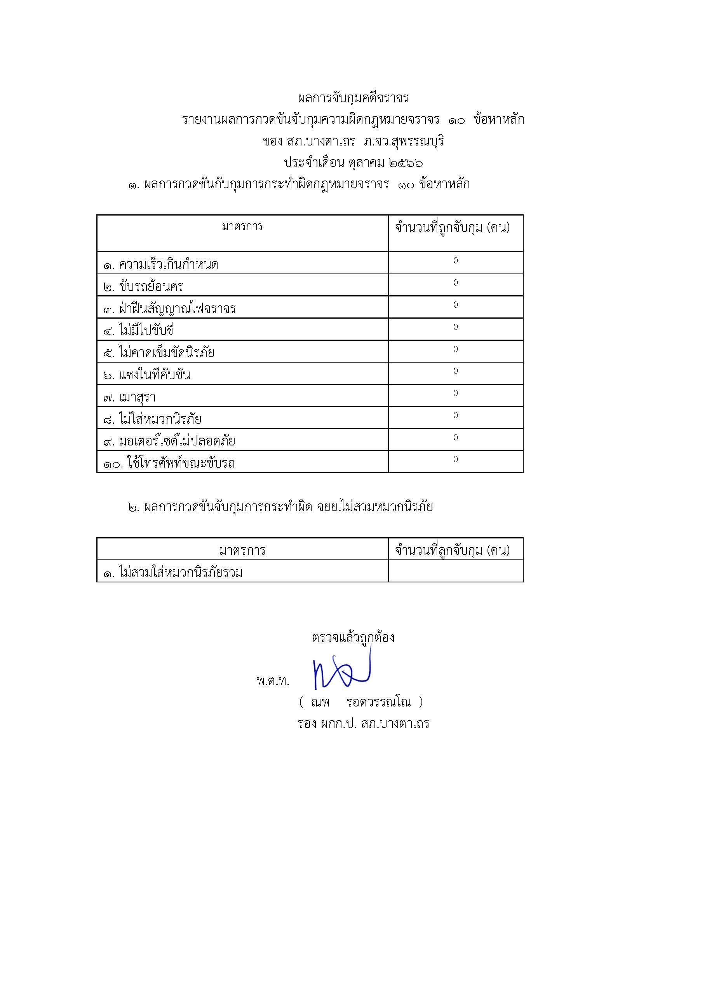

4
การปฏิบัติงานอื่น ๆ
เจ้าหน้าที่ตำรวจจราจร ช่วยเหลือประชาชน ประจำเดือน ต.ค.66 จำนวน 1 ครั้ง
แสดงรายงานผลพอสังเขป
เมื่อวันที่ 20 ตุลาคม 2567 เวลา 14.30 น. มีประชาชนขอความช่วยเหลือเนื่องจากรถสตาส์ไม่ติดบริเวณหน้าโรงเรียนบรรหารแจ่มใสวิทยา5 เบื้องต้นพบว่าน้ำมันหมด เจ้าหน้าที่ตำรวจจราจรจึงให้การช่วยเหลือโดยการเติมน้ำมันให้เพื่อให้ขับถึงบ้านอย่างปลอดภัย ตามโครงการ “สุภาพบุรุษจราจร ประชาชนสัญจรปลอดภัย”

